GUÍA DE APRENDIZAJE
Nombre del Estudiante |  |  | Curso: 4 año A
Nombre del Estudiante |  |  | Semana 18
Unidad: | 2 |  | Fecha: 10 al 14 agosto
O.A.(s): | Leer , escuchar y cantar la canción infantil ”El poroto coscorrón” (OA 4)
Habilidad | Expresar
Docente: | Lenka Castro Carrasco | Asignatura: | Música
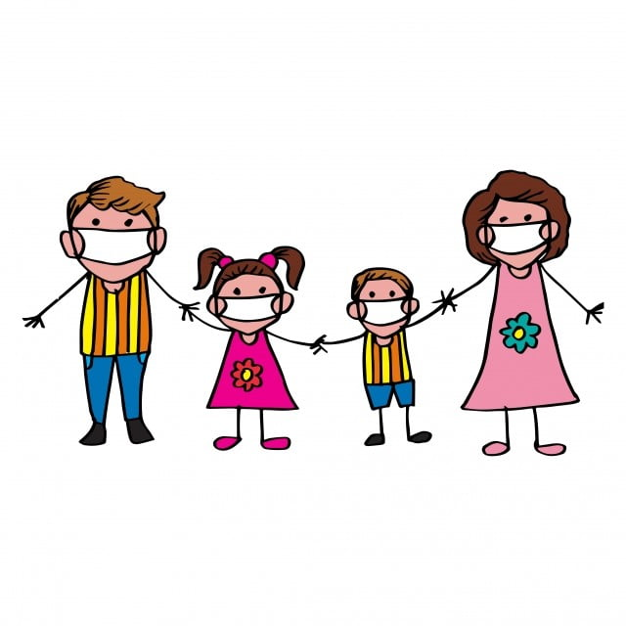
Hola: Espero que te estés cuidando para que pronto estemos juntos otra vez

Esta semana trabajaremos con la canción “El poroto Coscorrón”, esta canción también es del grupo Mazapán, este grupo usa muchos instrumentos de percusión lo puedes escuchar en YOUThttps://www.youtube.com/watch?v=txp6vmN1Tik
Les enviaré el link al whatsapp del curso.
El poroto Coscorrón

Desgranaba dona Berta
Los porotitos de la huerta
Como era viejita y poco oía
No oyó una voz que le decía
CORO:
No quiero cocerme
No quiero aliñarme
La mazamorra me da calambre
Yo quiero tierra, yo quiero sol
Quiero crecer y ser gran coscorrón
Era la voz de un porotito
Que de sus manos pego un saltito
Se escondió en una esquina
Y lo pillo dona gallina
CORO:...(junto con una segunda voz que va cantando
Lalalala...)
La gallina al patio salió
Vino el perro y le ladro
La gallina abrió su piquito
Y el coscorrón se metió en un hoyito
CORO:...(ahora una nueva 2 voz va diciendo:
MAZAMORRA DEL POROTO, MAZAMORRA DEL COSCORRON)
Vino la lluvia, vino el sol
Y el porotito germinó
Dona Berta miro esta maleza
No la saco se hizo la lesa
CORO:...
(Se canta el coro junto con la última voz y otra que dice:
YA NO ME CUEZAN, YA NO ME ALINEN (x2)
YO QUIERO TIERRA, YO QUIERO SOL
QUIERO SER GRAN COSCORRON)

El Verano ha llegado
Y grande es la plata de granado
Va dona Berta por el sendero
Y grita: 'porotos, pan y puchero'
CORO:...(igual que el coro anterior)
Yo tenía la razón
Se decía el coscorrón
Produje una mata por ser saltarín
Y esta historia llega a su fin

Actividades
1.-Lee la letra de la canción
2.-Escuchala y la vas cantando mirando la letra, pon atención en los instrumentos que van tocando.
3.-Canta la canción acompañado de la canción y marca el ritmo con tu instrumento musical.
4.-Practicala hasta que la memorices yo voy a tratar por algún medio, escuchar como cantas.
¿Te gustó la canción? Explica tu respuesta

Dibuja los personajes de la canción
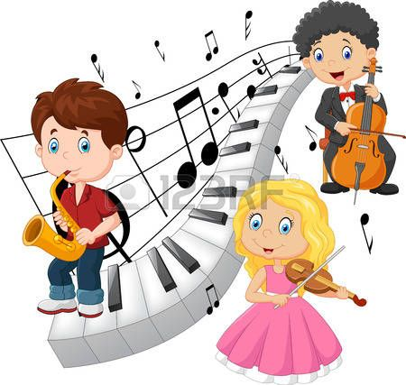 Hasta la próxima….un abrazo a la distancia

